Отчет о проведении Всероссийского тематического урока «Свет в нашей жизни»
15 декабря в МОУ «Лопатинская ООШ Ртищевского района Саратовской области» проведен Всероссийский тематический урок «Свет в нашей жизни».
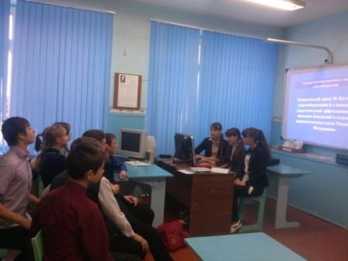
Целью Урока - привлечение внимания обучающихся к важности света и световых технологий для качества жизни людей и устойчивого развития человечества.
В мероприятии приняли участие учащиеся с 5 по 9 класс – 13 человек.
Были проведены следующие мероприятия:
- Приветствие Ирины Боковой – видеофрагмент
- Презентация «Энергосберегающие технологии»
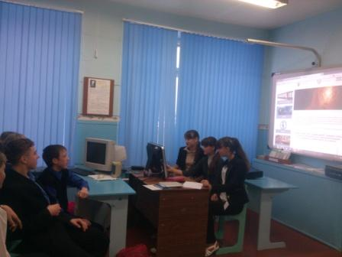
- Урок проведен согласно рекомендациям «Академии повышения квалификации и профессиональной переподготовки работников образования».
- Проведен опрос по ссылке среди учащихся и учителей (20 человек)
- Распространены раскраски: «История российской лампочки» и «Свет будущего в настоящем»

